ЛАБОРАТОРНА РОБОТА № 2

Типи даних. Арифметичні вирази. Програмування лінійних алгоритмів
Мета:ознайомитися з поняттям і структурою мови програмування Сі, з величинами простих типів, їх властивостями та операціями над ними.
Хід роботи:

Завдання 1.
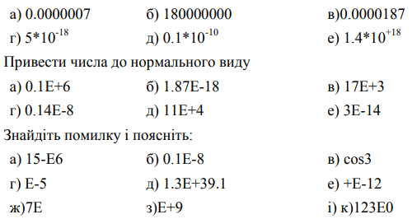

Перевести числа із звичайного виду у формат з плаваючою комою:
 | а) | б) | в) | г) | д) | е)
1) | 7E-7 | 18E+7 | 187E-5 | 5E-18 | 0.1E-10 | 1.4E+18
Привести числа до нормального виду:
 | a) | б) | в) | г) | д) | е)
2) | 100000 | 0.0000000000000000187 | 17000 | 0.0000000014 | 110000 | 0.00000000000003
Знайдіть помилку і поясніть:
 | а) | б) | в) | г) | д) | е) | ж) | з) | і)
3) | 15E-6 | правильно | cos(3) | 1Е-5 | 1.3+39 | 1Е+12 | 7Е + або – якесь число | 1Е+9 | 123Е + або – не 0
а) Символ Е пишеться з 1 числом, а не з 2.
б) Правильно

в) Значення кутів повинне бути в ().
г) Перед Е завжди повинне стояти якесь число.
д) Число після Е має бути цілим.
е) Число яке стоїть разом з Е завди є додатнім.
ж) Після Е повинна відбуватися дія + або – та стояти число.
з) Перед Е повинне стояти додатнє число.
і) Число після Е повинне бути не 0.

Завдання 2. Написати програму для обрахунку значення виразу при заданих вхідних даних. Отриманий результат порівняти з правильною відповіддю.
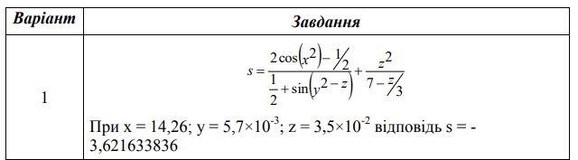
Лістинг программи:
#include <iostream>
#include <math.h>

int main()
{
float x = 14.26, y = 0.0057, z = 0.035, s, a, b, c, d;
printf("x=14.26");
printf("\ny=0.0057");
printf("\nz=0.035\n");
a = 2 * cos(pow(x, 2)) - 1 / 2;
b = 1 / 2 + sin(pow(y, 2 - z));
c = pow(z, 2);
d = 7 - z / 3;
s = a / b + c / d;
printf("Result S=%.2f", s);
return 0;
}
Результат програми:
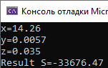
Завдання 3. Напишіть програму згідно Вашого індивідуального завдання. Всі вхідні данні є дійсними.
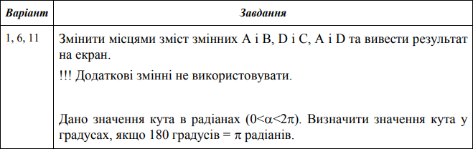
Лістинг програми:
#include <iostream>
#include <math.h>

int main()
{
int a=2, b=7, c=18, d=22;

printf("a=%d b=%d c=%d d=%d\n", a, b, c, d);
a = a + b;
b = a - b;
a = a - b;
printf("a=%d b=%d c=%d d=%d\n", a, b, c, d);
d = d + c;
c = d - c;
d = d - c;
printf("a=%d b=%d c=%d d=%d\n", a, b, c, d);
a = a + d;
d = a - d;
a = a - d;
printf("a=%d b=%d c=%d d=%d", a, b, c, d);
return 0;
}

Результат програми:
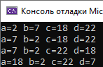
Перевірка:
Я пытался.

Висновки: в ході виконання лабораторної роботи було ознайомлено з середовищем MS Visual Studio. Досліджено та отримано практичні навики щодо створення найпростішої програми.

